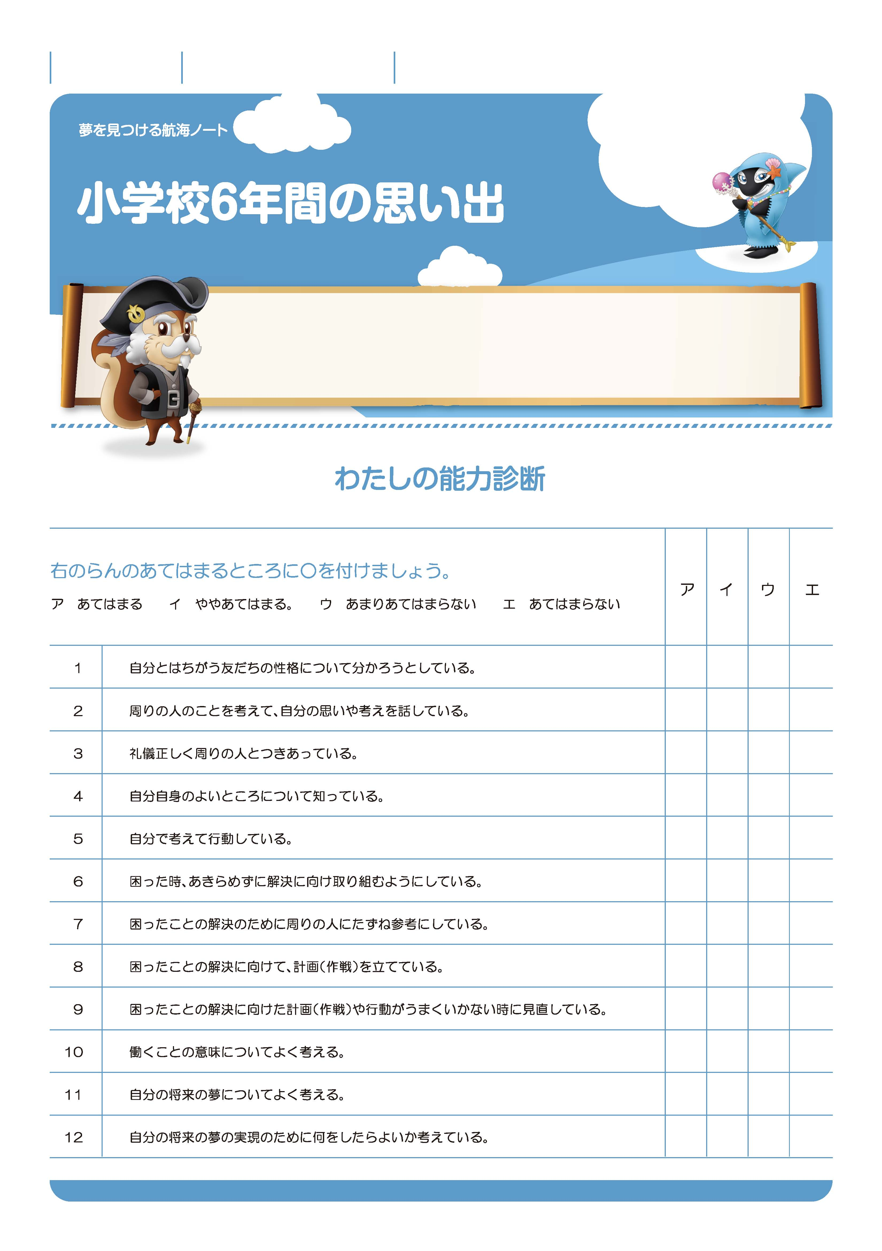

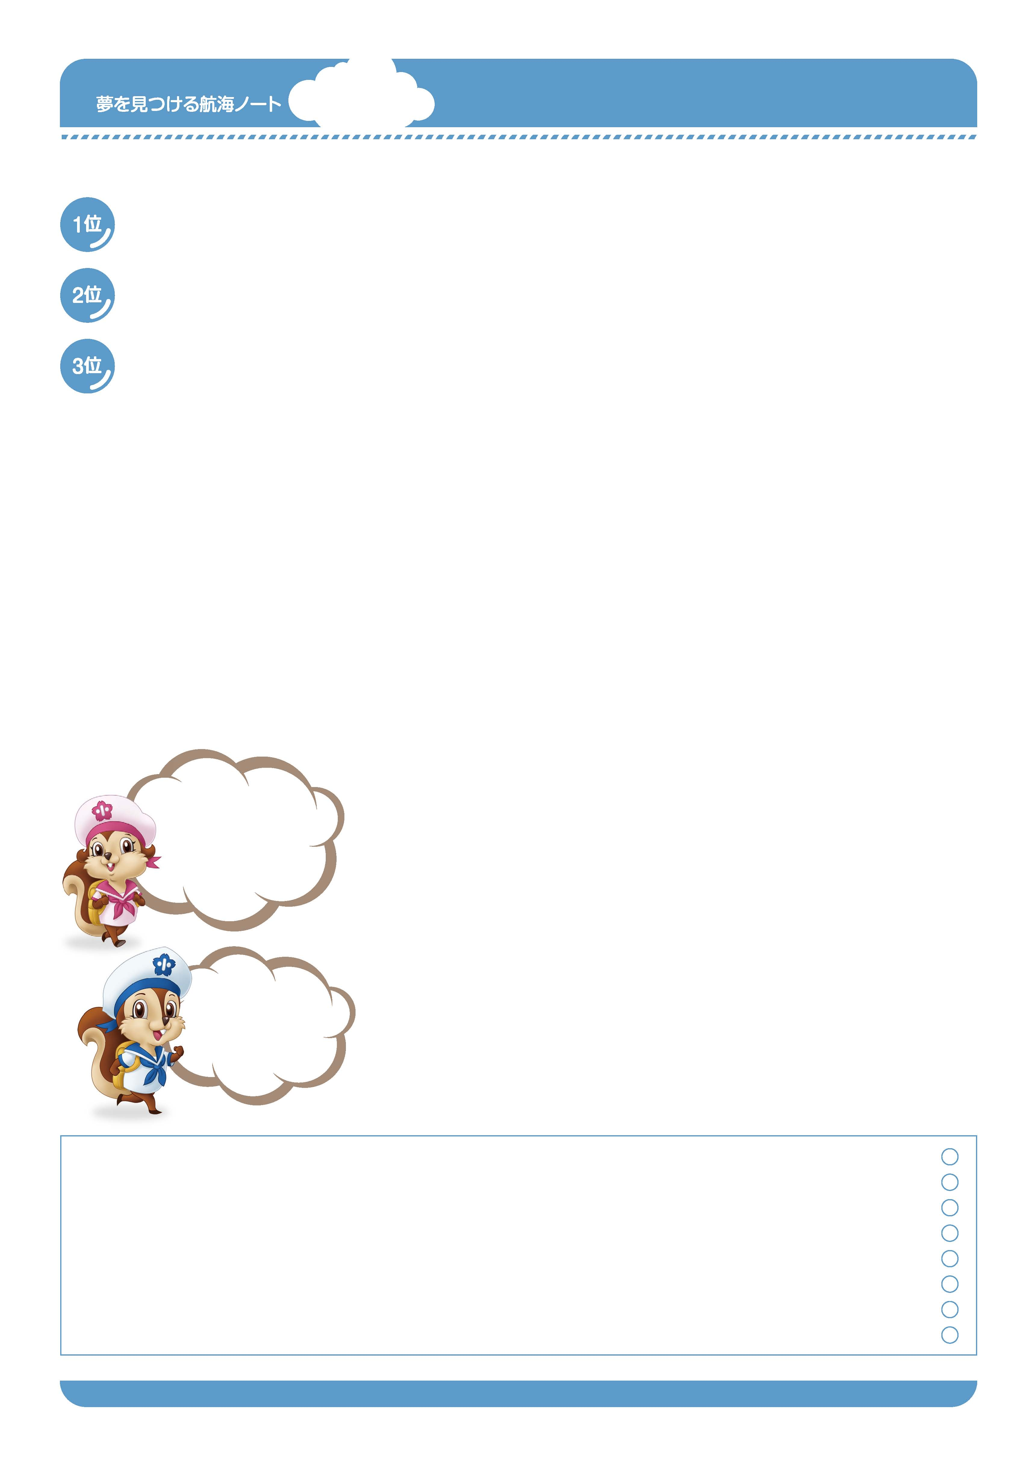
月 日
年 組 番
名前

6
小学校の６年間できみは大きく成長したね。身長が伸びただけではなく、
いろいろな人とかかわって心が豊かになったことだろう。
たくさんの漢字を覚え、多くのことを勉強した。そして、大切な友達もきっと増えたね。
中学生になる前に、これまで記入したノートを見て、この６年間を振り返ってみよう。
No.11-01
過去の自分を振り返り、
未来のなりたい自分を
見つけよう。
しんだん

れいぎ
No.11-02
小学校の思い出ベスト３とその理由を書きましょう。
---------------------------------------------------------------------------------------------------------------------------------------------------------------------------------------------------------------------------------------------
––-
---------------------------------------------------------------------------------------------------------------------------------------------------------------------------------------------------------------------------------------------
-
---------------------------------------------------------------------------------------------------------------------------------------------------------------------------------------------------------------------------------------------
-

---------------------------------------------------------------------------------------------------------------------------------------------------------------------------------------------------------------------------------------------
-
---------------------------------------------------------------------------------------------------------------------------------------------------------------------------------------------------------------------------------------------
-
---------------------------------------------------------------------------------------------------------------------------------------------------------------------------------------------------------------------------------------------
-
---------------------------------------------------------------------------------------------------------------------------------------------------------------------------------------------------------------------------------------------
-
小学校の６年間で、あなたはどのように成長しましたか。
保護者の方への感謝の言葉を書きましょう。
---------------------------------------------------------------------------------------------------------------------------------------------------------------------------------------------------------------------------------------------
-
---------------------------------------------------------------------------------------------------------------------------------------------------------------------------------------------------------------------------------------------
-
あなたの将来の夢は何ですか。
---------------------------------------------------------------------------------------------------------------------------------------------------------------------------------------------------------------------------------------------
-
友達や先生への感謝の言葉を書きましょう。
---------------------------------------------------------------------------------------------------------------------------------------------------------------------------------------------------------------------------------------------
-
---------------------------------------------------------------------------------------------------------------------------------------------------------------------------------------------------------------------------------------------
-
---------------------------------------------------------------------------------------------------------------------------------------------------------------------------------------------------------------------------------------------
-
面と向かっては
言えないけど、
あなたは
大切な存在よ。
照れるけど、
勇気を出して
書いてみよう。
先生から
-----------------------------------------------------------------------------------------------------------------------
保護者の方から

-----------------------------------------------------------------------------------------------------------------------
-----------------------------------------------------------------------------------------------------------------------
-----------------------------------------------------------------------------------------------------------------------
-----------------------------------------------------------------------------------------------------------------------
-----------------------------------------------------------------------------------------------------------------------

1

ゆめ
み
こうかい
ゆめ
み
こうかい

